"Басым дақылдар өндiрудi субсидиялау арқылы өсiмдiк шаруашылығы өнiмiнiң шығымдылығы мен сапасын арттыруды, жанар-жағармай материалдарының және көктемгi егiс пен егiн жинау жұмыстарын жүргiзу үшін қажеттi басқа да тауарлық-материалдық құндылықтардың құнын субсидиялау" мемлекеттік көрсетілетін қызмет регламентін бекіту туралы" Шығыс Қазақстан облысы әкімдігінің 2015 жылғы 2 қазандағы № 260 қаулысына өзгеріс енгізу туралы
Күшін жойған
Шығыс Қазақстан облысы әкімдігінің 2018 жылғы 13 қарашадағы № 328 қаулысы. Шығыс Қазақстан облысының Әділет департаментінде 2018 жылғы 16 қарашада № 5693 болып тіркелді. Күші жойылды - Шығыс Қазақстан облысы әкімдігінің 2020 жылғы 26 наурыздағы № 97 қаулысымен
Ескерту. Күші жойылды - Шығыс Қазақстан облысы әкімдігінің 26.03.2020 № 97 қаулысымен (алғашқы ресми жарияланған күнінен кейін күнтізбелік он күн өткен соң қолданысқа енгізіледі).
РҚАО-ның ескертпесі.
Құжаттың мәтінінде түпнұсқаның пунктуациясы мен орфографиясы сақталған.
"Қазақстан Республикасындағы жергілікті мемлекеттік басқару және өзін-өзі басқару туралы" Қазақстан Республикасының 2001 жылғы 23 қаңтардағы Заңының 27-бабының 2-тармағына, "Мемлекеттік көрсетілетін қызметтер туралы" Қазақстан Республикасының 2013 жылғы 15 сәуірдегі Заңының 16-бабына, "Қазақстан Республикасы Ауыл шаруашылығы министрлігінің кейбір бұйрықтарына өзгерістер енгізу туралы" Қазақстан Республикасы Премьер-Министрінің орынбасары –Қазақстан Республикасы Ауыл шаруашылығы министрінің 2018 жылғы 12 шілдедегі № 297 (Нормативтік құқықтық актілерді мемлекеттіктіркеу тізілімінде тіркелген нөмірі 17291) бұйрығына сәйкес Шығыс Қазақстан облысының әкімдігі ҚАУЛЫ ЕТЕДІ:
1. "Басым дақылдар өндiрудi субсидиялау арқылы өсiмдiк шаруашылығы өнiмiнiң шығымдылығы мен сапасын арттыруды, жанар-жағармай материалдарының және көктемгi егiс пен егiн жинау жұмыстарын жүргiзу үшін қажеттi басқа да тауарлық-материалдық құндылықтардың құнын субсидиялау" мемлекеттік көрсетілетін қызмет регламентін бекіту туралы" Шығыс Қазақстан облысы әкімдігінің 2015 жылғы 2 қазандағы № 260 (Нормативтік құқықтық актілерді мемлекеттік тіркеу тізілімінде тіркелген нөмірі 4180, 2015 жылғы 17 қарашада "Әділет" ақпараттық-құқықтық жүйесінде, 2016 жылғы 8 қаңтарда"Дидар", 2016 жылғы 9 қаңтарда "Рудный Алтай" газеттерінде жарияланған) қаулысына мынадай өзгеріс енгізілсін:
аталған қаулымен бекітілген "Басым дақылдар өндiрудi субсидиялау арқылы өсiмдiк шаруашылығы өнiмiнiң шығымдылығы мен сапасын арттыруды, жанар-жағармай материалдарының және көктемгi егiс пен егiн жинау жұмыстарын жүргiзу үшін қажеттi басқа да тауарлық-материалдық құндылықтардың құнын субсидиялау" мемлекеттік көрсетілетін қызмет регламенті осы қаулыға қосымшаға сәйкес жаңа редакцияда жазылсын.
2 Облыстың ауыл шаруашылығы басқармасы Қазақстан Республикасының заңнамасында белгіленген тәртіппен:
1) осы қаулыны аумақтық әділет органында мемлекеттік тіркеуді;
2) осы қаулы мемлекеттік тіркелген күнінен бастап күнтізбелік он күн ішінде оның көшірмелерін қағаз және электронды түрде қазақ және орыс тілдерінде ресми жариялауды және Қазақстан Республикасы нормативтік құқықтық актілерінің эталондық бақылау банкіне енгізу үшін "Республикалық құқықтық ақпарат орталығы" шаруашылық жүргізу құқығындағы республикалық мемлекеттік кәсіпорнына жолдауды;
3) осы қаулы мемлекеттік тіркелгеннен кейін күнтізбелік он күн ішінде оның көшірмелерін облыс аумағында таралатын мерзімді баспа басылымдарында ресми жариялауға жолдауды;
4) осы қаулы ресми жарияланғаннан кейін Шығыс Қазақстан облысы әкімінің интернет-ресурсында орналастыруды қамтамасыз етсін.
3. Осы қаулының орындалуын бақылау облыс әкімінің агроөнеркәсіп кешені мәселелері жөніндегі орынбасарына жүктелсін.
4. Осы қаулы алғашқы ресми жарияланған күнінен кейін күнтізбелік он күн өткен соң қолданысқа енгізіледі.
Шығыс Қазақстан облысының
әкімі | Д. Ахметов
Шығыс Қазақстан облысы
әкімдігінің
2018 жылғы "13" қарашадағы
№ 328 қаулысынаи
қосымша
Шығыс Қазақстан облысы
әкімдігінің
2015 жылғы 2 қазандағы
№ 260 қаулысымен
бекітілді
"Басым дақылдар өндiрудi субсидиялау арқылы өсiмдiк шаруашылығы өнiмiнiң шығымдылығы мен сапасын арттыруды, жанар-жағармай материалдарының және көктемгi егiс пен егiн жинау жұмыстарын жүргiзу үшін қажеттi басқа да тауарлық-материалдық құндылықтардың құнын субсидиялау" мемлекеттік көрсетілетін қызмет регламенті
1. Жалпы ережелер
1. "Басым дақылдар өндiрудi субсидиялау арқылы өсiмдiк шаруашылығы өнiмiнiң шығымдылығы мен сапасын арттыруды, жанар-жағармай материалдарының және көктемгi егiс пен егiн жинау жұмыстарын жүргiзу үшін қажеттi басқа да тауарлық-материалдық құндылықтардың құнын субсидиялау" мемлекеттік көрсетілетін қызметін(бұдан әрі – мемлекеттік көрсетілетінқызмет) облыстың (облыстың ауыл шаруашылығы басқармасы), аудандардың және облыстық маңызы бар қалалардың жергілікті атқарушы органы (бұдан әрі– көрсетілетінқызметті беруші) көрсетеді.
Өтінімдерді қабылдау және мемлекеттік қызметті көрсету нәтижелерін беру:
"Азаматтарға арналған үкімет" мемлекеттік корпорациясы" коммерциялық емес акционерлік қоғамы (бұдан әрі – Мемлекеттік корпорация);
"электрондық үкіметтің" веб-порталы:www.e.gov.kz (бұдан әрі – портал) арқылы жүзеге асырылады.
2. Мемлекеттік қызметті көрсету нысаны: электрондық немесе қағаз түрінде.
3. Мемлекеттік қызметті көрсету нәтижесі –тиесілі бюджеттік субсидияларды кейінненкөрсетілетін қызметті алушылардың банктік шоттарына аудару үшін төлемге арналған төлем тапсырмасы бар электрондық файлды қазынашылықтың ақпараттық жүйесіне жүктеу.
Мемлекеттік қызметті көрсету нәтижесін ұсыну нысаны– электрондықнемесе қағаз түрінде.
Мемлекеттік корпорация арқылы жүгінген кезде көрсетілетін қызметті алушыға Қазақстан Республикасы Ауыл шаруашылығы министрінің
2015 жылғы 6 мамырдағы № 4-3/423 (Нормативтік құқықтық актілерді мемлекеттік тіркеу тізілімінде тіркелген нөмірі 11705) бұйрығымен бекітілген "Басым дақылдар өндiрудi субсидиялау арқылы өсiмдiк шаруашылығы өнiмiнiң шығымдылығы мен сапасын арттыруды, жанар-жағармай материалдарының және көктемгi егiс пен егiн жинау жұмыстарын жүргiзу үшін қажеттi басқа да тауарлық-материалдық құндылықтардың құнын субсидиялау" мемлекеттік көрсетілетін қызмет стандартына (бұдан әрі – Стандарт) 1 және 2-қосымшаларға сәйкес нысандар бойынша көрсетілетін қызметті берушінің уәкілетті адамының қолы қойылған, субсидия тағайындау/тағайындамау туралы шешіммен хабарлама жолданады.
Портал арқылы жүгінген кезде көрсетілетін қызметті алушыға "жеке кабинетіне" көрсетілетін қызметті берушінің уәкілетті адамының электрондық цифрлық қолтаңбасымен (бұдан әрі – ЭЦҚ) қол қойылған, электрондық құжат нысанында субсидия тағайындау/тағайындамау туралы шешіммен хабарлама жолданады.
2. Мемлекеттік қызмет көрсету процесінде көрсетілетін қызметті берушінің құрылымдық бөлімшелерінің (қызметкерлерінің) іс-қимыл тәртібін сипаттау
4. Көрсетілетін қызметті алушы жүгінген кезде мемлекеттiк қызметті ұсынуға Стандартқа 3-қосымшаға сәйкес белгіленген нысандағы өтінім негіз болып табылады.
Өтінім субсидиялаудың ақпараттық жүйесінде оған көрсетілетін қызметті алушының ЭЦҚ-сымен қол қою жолымен тіркеледі не Мемлекеттік корпорация қызметкері тіркейді және облыстың ауыл шаруашылығы басқармасының Жеке кабинетінде қолжетімді болады. Басқарманың электрондық мекенжайына қарауға өтінім келіп түскені туралы электрондық хабарлама жіберіледі.
5. Мемлекеттiк қызмет көрсету процесінің құрамына кіретін әрбір рәсімнің (іс-қимылдың) мазмұны және олардың орындалу ұзақтығы:
1-іс-қимыл – облыстың ауыл шаруашылығы басқармасының электрондық мекенжайына қарауға өтінім келіп түскені туралы хабарлама түскеннен кейін басқарма ЭЦҚ-ны пайдаланып тиісті хабарламаға қол қою жолымен оның қабылданғанын растайды. Осы хабарлама субсидиялаудың ақпараттық жүйесінде өз бетімен тіркелген жағдайда көрсетілетін қызметті алушының Жеке кабинетінде қолжетімді болады. Орындалу ұзақтығы – өтінімді тіркеген сәттен бастап 1 (бір) жұмыс күнi iшiнде.
2-іс-қимыл –облыстың ауыл шаруашылығы басқармасы Қаржыландыру жоспарына сәйкес субсидиялаудың ақпараттық жүйесінде "Қазынашылық-Клиент" ақпараттық жүйесіне жүктелетін субсидия төлеуге арналған төлем тапсырмасын қалыптастырады. Орындалу ұзақтығы –облыстың ауыл шаруашылығы басқармасы өтінімді қабылдағанын растағаннан кейін 2 (екі) жұмыс күні ішінде.
Бұл ретте, тиесілі субсидияларды көрсетілетін қызметті алушылардың ағымдағы шоттарына аударуды облыстың ауыл шаруашылығы басқармасы тиісті жылдың 25 желтоқсанына дейін жүзеге асырады.
Мемлекеттік қызметті көрсету мерзімі электрондық өтінімді порталға,сондай-ақ Мемлекеттік корпорацияға тапсырған сәттен бастап – 3(үш) жұмыс күні.
Мемлекеттік корпорацияға жүгінген кезде құжаттарды қабылдау күні мемлекеттік қызметті көрсету мерзіміне кірмейді.
6. Осы регламенттің 5 тармағында көрсетілген 1-іс-қимыл бойынша мемлекеттік қызмет көрсету рәсімінің (іс-қимылының) нәтижесі электрондық өтінімнің қабылданғаны туралы хабарламаболып табылады, ол 2-іс-қимылды орындауды бастау үшін негіз болады.
Осы регламенттің 5 тармағында көрсетілген 2-іс-қимылдың нәтижесі тиесілі субсидияларды көрсетілетін қызметті алушылардыңбанктік шоттарына келесіде аудару үшін қалыптастырылған төлем тапсырмалары болып табылады.
3. Мемлекеттік қызмет көрсету процесінде көрсетілетін қызметті берушінің құрылымдық бөлімшелерінің (қызметкерлерінің) өзара іс-қимыл тәртібін сипаттау
7. Мемлекеттік қызмет көрсету процесіне қатысатын көрсетілетін қызметті берушінің құрылымдық бөлімшелерінің (қызметкерлерінің) тізбесі:
1) облыстың ауыл шаруашылығы басқармасы;
2) аумақтық қазынашылық бөлімшесі.
8. Мемлекеттік қызметті көрсету үшін қажетті рәсімдерді (іс-қимылдардың) сипаттамасы:
1-іс-қимыл – облыстың ауыл шаруашылығы басқармасының электрондық мекенжайына қарауға өтінім келіп түскені туралы хабарлама түскеннен кейінбасқарма ЭЦҚ-ны пайдаланып тиісті хабарламаға қол қою жолымен оның қабылданғанын растайды. Осы хабарлама субсидиялаудың ақпараттық жүйесінде өз бетімен тіркелген жағдайда көрсетілетін қызметті алушының Жеке кабинетінде қолжетімді болады. Орындалу ұзақтығы – өтінімді тіркеген сәттен бастап 1 (бір) жұмыс күнi iшiнде;
2-іс-қимыл – облыстың ауыл шаруашылығы басқармасы Қаржыландыру жоспарына сәйкес субсидиялаудың ақпараттық жүйесінде "Қазынашылық-Клиент" ақпараттық жүйесіне жүктелетін субсидия төлеуге арналған төлем тапсырмасын қалыптастырады. Орындалу ұзақтығы – облыстың ауыл шаруашылығы басқармасы өтінімді қабылдағанын растағаннан кейін 2 (екі) жұмыс күні ішінде.
4. Мемлекеттік корпорациямен және өзге де көрсетілетін қызметті берушілермен өзара іс-қимыл тәртібін, сондай-ақ мемлекеттік қызмет көрсету процесінде ақпараттық жүйелерді пайдалану тәртібін сипаттау
9. Құжаттарды Мемлекеттік корпорация арқылы берген кезде өтінімді Мемлекеттік корпорацияның операторы ақпараттық жүйеде қалыптастырады және тіркейді және оның ЭЦҚ-сымен қол қойылады. Кейіннен өтінім ақпараттық өзара іс-қимыл жолымен субсидиялаудың ақпараттық жүйесіне қайта жолданады. Бұл ретте көрсетілетін қызметті алушының жеке есепшоты субсидиялау жүйесінде уақытша ашылады.
Көрсетілетін қызметті алушы Стандарттың 9-тармағында көзделген құжаттар топтамасын толық ұсынбаған жағдайда Мемлекеттік корпорацияның қызметкері өтінімді қабылдаудан бас тартады және Стандартқа 4-қосымшаға сәйкес нысан бойынша құжаттарды қабылдаудан бас тарту туралы қолхат береді.
10. Мемлекеттік корпорация арқылы сұрау салу нәтижесін алу процесі: көрсетілетін қызметті алушы мемлекеттік қызмет көрсету нәтижесін алу үшін мемлекеттік қызмет көрсету мерзімі аяқталған соң жүгінеді. Мемлекеттік қызмет көрсету мерзімі – құжаттарды тапсырған сәттен бастап – 3 (үш) жұмыс күні.
Мемлекеттік корпорацияда көрсетілетін қызметті алушыға ақпараттық жүйелерден хабарламаны басып шығарып беруді оның қызметкері жеке басты куәландыратын құжатты көрсеткен кезде (не оның өкіліне – нотариалды расталған сенімхат бойынша, заңды тұлғаға – өкілеттілігін растайтын құжат бойынша) қолхат негізінде жүзеге асырады.
11. Портал арқылы мемлекеттік қызмет көрсету кезінде жүгіну және көрсетілетін қызметті алушы мен көрсетілетін қызметті беруші рәсімдерінің (іс-қимылдарының) реттілік тәртібі:
1) көрсетілетін қызметті алушы порталда тіркеуді жеке сәйкестендіру нөмірінің (бұдан әрі – ЖСН), бизнес-сәйкестендіру нөмірінің (бұдан әрі –БСН), сондай-ақ парольдің көмегімен жүзеге асырады (порталда тіркелмеген көрсетілетін қызметті алушылар үшін жүзеге асырылады);
2) 1-процесс – қызметті алу үшін көрсетілетін қызметті алушының ЖСН/БСН және парольді порталға енгізу процесі (авторландыру процесі);
3) 1-шарт – тіркелген көрсетілетін қызметті алушы туралы деректердің түпнұсқалығын ЖСН/БСН және пароль арқылы порталда тексеру;
4) 2-процесс – көрсетілетін қызметті алушының деректерінде бұзушылықтар болуына байланысты порталдың авторландырудан бас тарту туралы хабарлама қалыптастыруы;
5) 3-процесс – көрсетілетін қызметті алушының осы Регламентте көрсетілген қызметті таңдауы, қызмет көрсету үшін сұрау салу нысанын экранға шығаруы және оның құрылымы мен форматтық талаптарын ескере отырып, көрсетілетін қызметті алушының нысанды толтыруы (деректерді енгізуі), сұрау салу нысанына Стандарттың 9-тармағында көрсетілген қажетті құжаттардың көшірмелерін электрондық түрде тіркеуі, сондай-ақ көрсетілетін қызметті алушының сұрау салуды куәландыру (қол қою) үшін ЭЦҚ тіркеу куәлігін таңдауы;
6) 2-шарт – порталда ЭЦҚ тіркеу куәлігінің қолданылу мерзімін және кері қайтарылған (күші жойылған) тіркеу куәліктерінің тізімінде болмауын, сондай-ақ сәйкестендіру деректерінің (сұрау салуда көрсетілген ЖСН/БСН мен ЭЦҚ тіркеу куәлігінде көрсетілген ЖСН/БСН арасындағы) сәйкестігін тексеру;
7) 4-процесс – көрсетілетін қызметті алушының ЭЦҚ-сының түпнұсқалығы расталмауына байланысты сұратылатын қызметті көрсетуден бас тарту туралы хабарлама қалыптастыру;
8) 5-процесс – көрсетілетін қызметті берушінің сұрау салуды өңдеуі үшін көрсетілетін қызметті алушының ЭЦҚ-сымен куәландырылған (қол қойылған) электрондық құжатты (көрсетілетін қызметті алушының сұрау салуын) электрондық үкіметтің өңірлік шлюзінің автоматтандырылған жұмыс орнына (бұдан әрі - ЭҮӨШ АЖО) ЭҮШ арқылы жолдау;
9) 3-шарт – көрсетілетін қызметті берушінің көрсетілетін қызметті алушының қоса берген құжаттарының сәйкестігін тексеруі;
10) 6-процесс – көрсетілетін қызметті алушының құжаттарында бұзушылықтар болуына байланысты сұратылатын қызметті көрсетуден бас тарту туралы хабарлама қалыптастыру;
11) 7-процесс – көрсетілетін қызметті алушының портал қалыптастырған мемлекеттік қызмет көрсету нәтижесін (электрондық құжат нысанындағы хабарлама) алуы. Мемлекеттік қызмет көрсету нәтижесі көрсетілетін қызметті алушының "жеке кабинетіне" көрсетілетін қызметті берушінің уәкілетті адамының ЭЦҚ-сымен куәландырылған электрондық құжат нысанында жолданады.
Портал арқылы мемлекеттік қызмет көрсетуге қатысатын ақпараттық жүйелердің функционалдық өзара іс-қимыл диаграммасы осы Регламентке 1 қосымшада көрсетілген.
12. Мемлекеттік қызмет көрсету процесінде рәсімдер (іс-қимылдар) реттілігінің, көрсетілетін қызметті берушінің құрылымдық бөлімшелерінің (қызметкерлерінің) өзара іс-қимылдарының толық сипаттамасы, сонымен қатар Мемлекеттік корпорациямен өзара іс-қимыл тәртібінің және мемлекеттік қызмет көрсету процесінде ақпараттық жүйелерді қолдану тәртібінің сипаттамасы осы Регламентке 2 қосымшаға сәйкес мемлекеттік қызмет көрсетудің бизнес-процестерінің анықтамалығында көрсетіледі. Мемлекеттік қызмет көрсетудің бизнес-процестерінің анықтамалығы "электрондық үкімет" веб-порталында, көрсетілетін қызметті берушінің интернет-ресурсында орналастырылады.
"Басым дақылдар өндiрудi
субсидиялау арқылы өсiмдiк
шаруашылығы өнiмiнiң
шығымдылығы мен сапасын
арттыруды, жанар-жағармай
материалдарының және көктемгi
егiс пен егiн жинау жұмыстарын
жүргiзу үшін қажеттi басқа да
тауарлық-материалдық
құндылықтардың құнын
субсидиялау" мемлекеттік
көрсетілетін қызмет
регламентіне 1 қосымша
Портал арқылы мемлекеттік қызмет көрсетуге қатысатын ақпараттық жүйелердің функционалдық өзара іс-қимыл диаграммасы

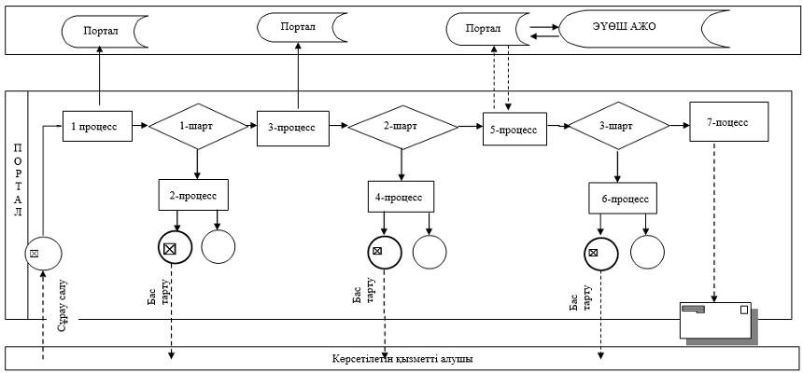

Шартты белгілер:

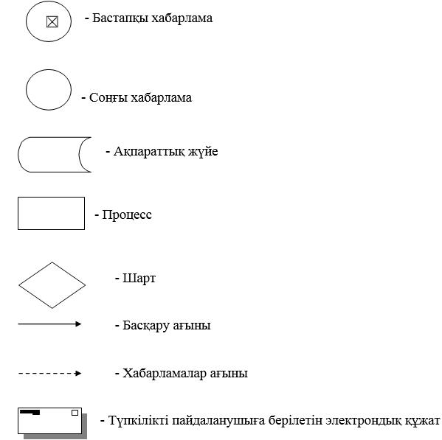

"Басым дақылдар өндiрудi
субсидиялау арқылы өсiмдiк
шаруашылығы өнiмiнiң
шығымдылығы мен сапасын
арттыруды, жанар-жағармай
материалдарының және көктемгi
егiс пен егiн жинау жұмыстарын
жүргiзу үшін қажеттi басқа да
тауарлық-материалдық
құндылықтардың құнын
субсидиялау" мемлекеттік
көрсетілетін қызмет
регламентіне 2 қосымша
"Басым дақылдар өндiрудi субсидиялау арқылы өсiмдiк шаруашылығы өнiмiнiң шығымдылығы мен сапасын арттыруды, жанар-жағармай материалдарының және көктемгi егiс пен егiн жинау жұмыстарын жүргiзу үшін қажеттi басқа да тауарлық-материалдық құндылықтардың құнын субсидиялау" мемлекеттік қызметін көрсетудің бизнес-процестерінің анықтамалығы
1. Мемлекеттік корпорация арқылы мемлекеттік қызметті көрсету кезінде

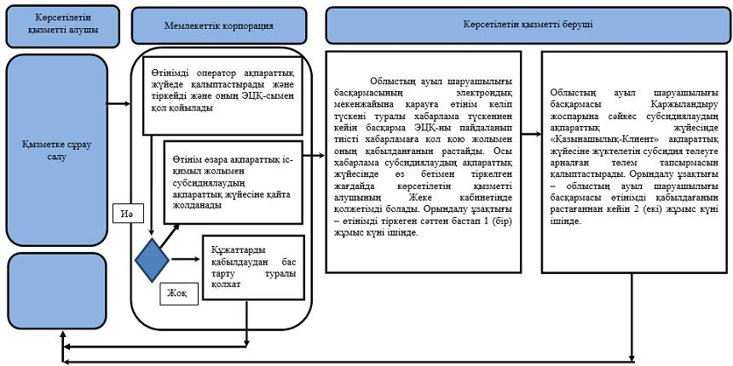

Шартты белгілер:

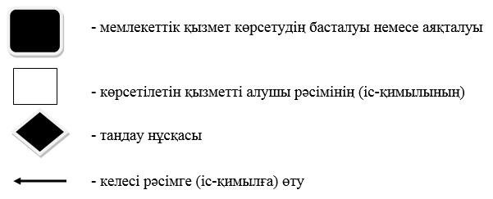

2. Портал арқылы мемлекеттік қызметті көрсету кезінде

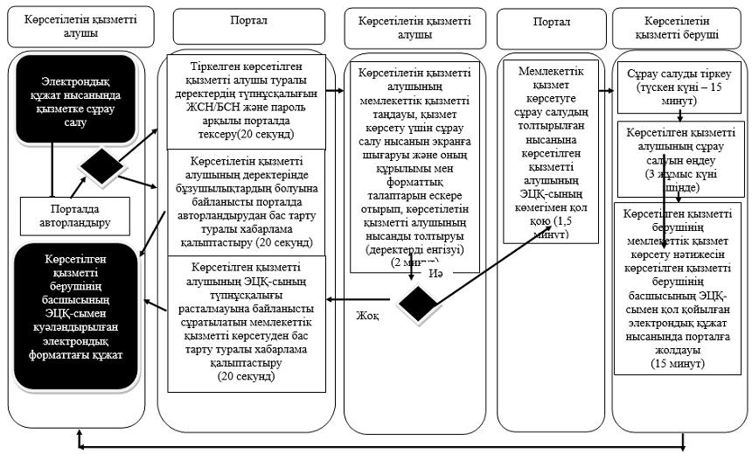

Шартты белгілер:

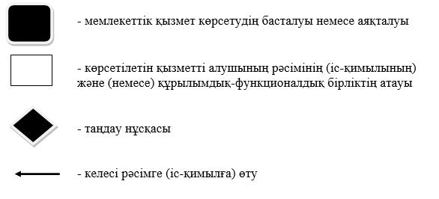

© 2012. Қазақстан Республикасы Әділет министрлігінің «Қазақстан Республикасының Заңнама және құқықтық ақпарат институты» ШЖҚ РМК

